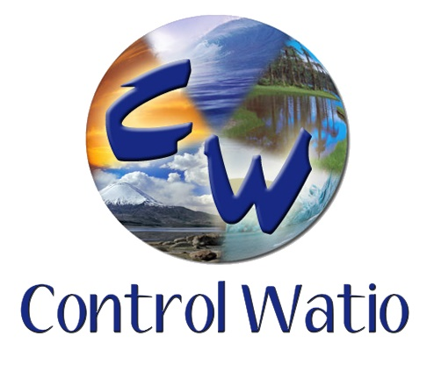 Nueva de San Anton nº 35

30009. Murcia

**SOFTWARE DE MONITORIZACIÓN ENERGÉTICA**

**¿Qué le ofrece CONTROLWATIO casi a su coste actual con telemedida?**

Condiciones básicas contrato:

• Pago de una fianza de una mensualidad por adelantado.

• Cancelación cuando usted quiera (con 6 meses de preaviso) y devolviendo el producto en perfecto estado.

• En 5 años el contador pasa a ser suyo.

• **Productos y servicios:**

– Un contador homologado (Desde 15KW a > 5Gw)

– Un modem + antena de alta ganancia.

– Una tarjeta de datos GSM + coste comunicaciones.

• Instalación y garantía:

– Sustitución e instalación del contador + modem + antena. (este cambio lo factura la distribuidora)

–Telemedida compañía eléctrica + parametrizador contador.

– Garantía del producto e instalación total “in situ”.

**   **

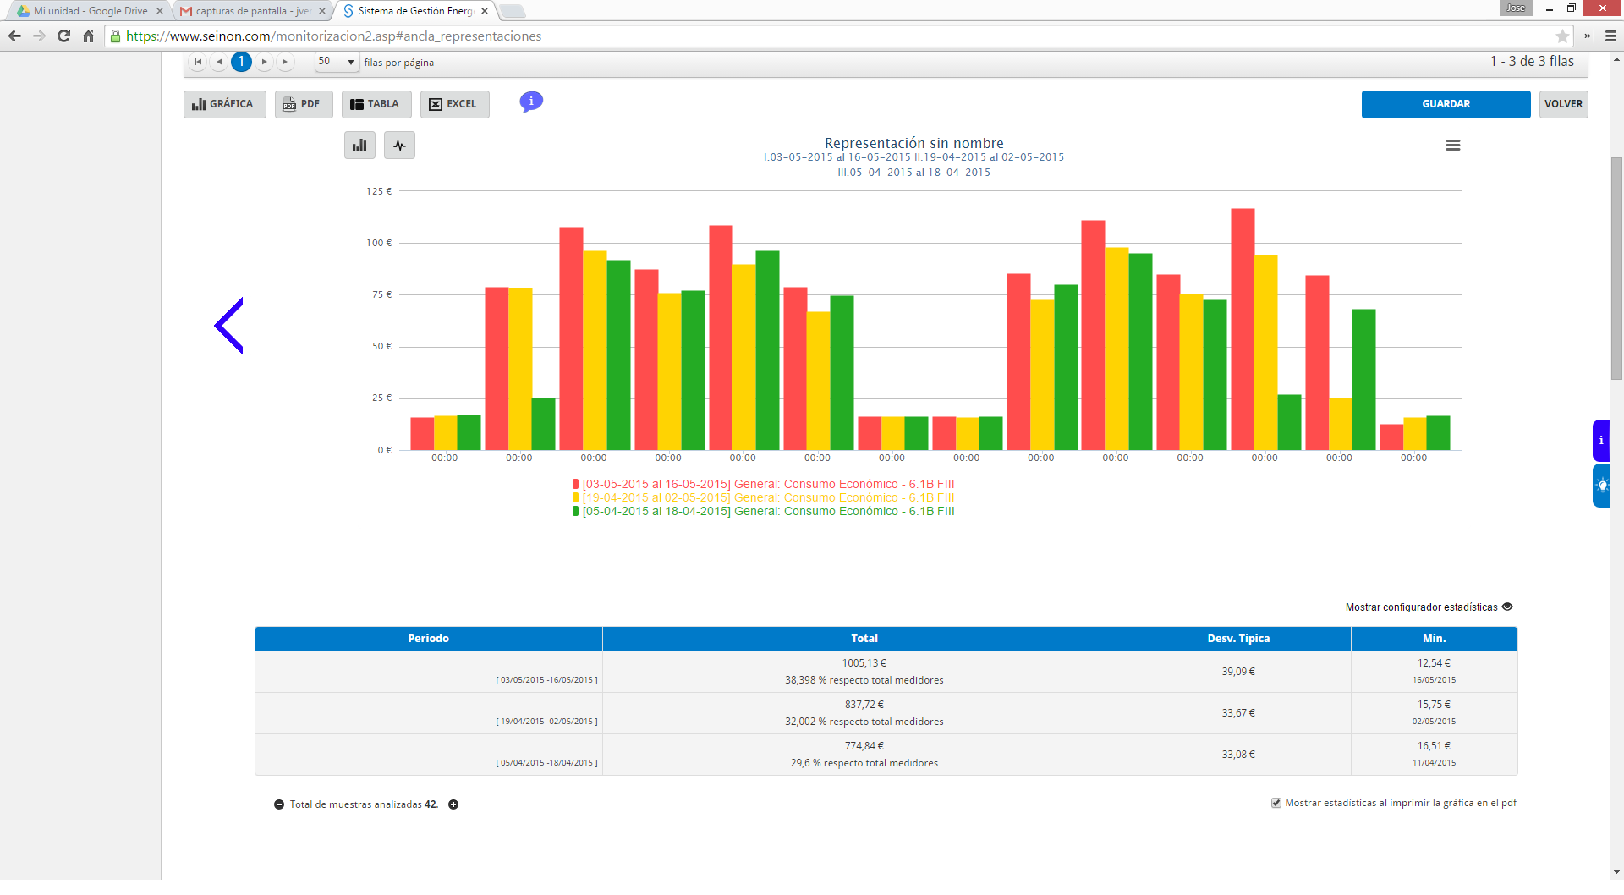

**Telemedida Controlwatio**

• Monitorización y Alarmas:

– Visualización consumos (potencia, energía, reactiva) + análisis gráfico cuarto horario

+ comparativas instalaciones + Alarmas personalizadas.

**Telemedida**

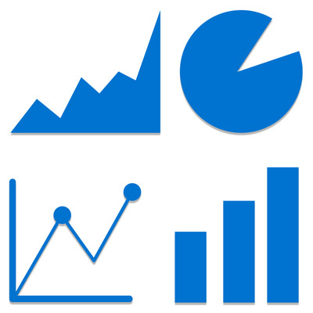

Genera automáticamente informes con estilos y datos ad hoc. **Personaliza los documentos** que genera de forma automática para dar un **servicio diferenciador** a tu suministro. Entre otros, puedes obtener:

* Informes monosede.
* Informes multisede.
* Facturas personalizadas.



Aplicación para Android que permite la visualización de las gráficas del Panel de Control de la web en un dispositivo móvil.













**FUNCIONES DEL SOFTWARE**

**Panel de control** (Cuadro de mando personalizable para ver

en 1 minuto toda su instalación o instalaciones).

• **Diagnósticos automáticos** (aconseja la potencia contratar, compensación reactiva, etc…).

• **Comparativas** (análisis y comparativa de curvas de carga por tiempo, por parámetros, por puntos y entre sedes).

• **Múltiples medidas**. (electricidad, sensores, agua, gas, etc…)

• **Gestión alarmas** (Alertas de incidencias energéticas).

• **Validación y Simulación de facturas**.

• **Gráficas de la evolución del gasto**, **localizaciones en el mapa**

de cada instalación,

• **Telecontrol** (Intervención remota ON-Off, astronómico etc).